团体标准《绿色设计产品评价技术
规范 铜精矿》编制说明

（预审稿）

江西铜业股份有限公司
2018年11月

一、工作简况

1.1任务来源
根据中国有色金属工业协会文件，中色协科字【2018】33号文，团体标准《绿色设计产品评价技术规范 铜精矿》，计划号2018-043-T/CNIA，列入2018年第一批有色金属协会标准计划项目，由江西铜业股份有限公司牵头负责《绿色设计产品评价技术规范 铜精矿》的编制，邀请云南铜业（集团）有限公司、铜陵有色金属集团控股有限公司、紫金矿业集团股份有限公司、大冶有色金属有限责任公司、中条山有色金属集团有限公司等参与编制工作。

1.2 标准负责起草单位简介
江西铜业集团有限公司成立于1979年，肩负国家赋予的“摆脱我国铜工业落后面貌，振兴中国铜工业”的光荣使命。39年来，受益于国家经济持续增长，亦有赖于自身的专业与专注，已成为中国大型阴极铜生产商及品种齐全的铜加工产品供应商。公司致力于持续发掘资源价值，恪守可持续发展承诺，满怀感恩和敬畏之心发掘矿产资源价值，追求人与自然的和谐共生。公司拥有善于企业国际化运营的优秀管理团队和技术精湛的技术人才队伍，特别是在铜矿开采、铜冶炼方面，已派出数百专家指导海外的矿山和企业。公司主要进行铜、金、银、铅锌、钼等矿产资源的勘查、开采、冶炼、加工及相关有色金属产品的生产、销售，并从事矿山开采、冶炼设备的制造安装、技术开发、技术服务，经营来料加工、对外贸易和转口贸易。旗下江西铜业股份有限公司先后于1997年和2001年分别在香港、上海完成H股和A股上市。2008年江铜集团实现整体上市。旗下八家矿山（含权益），五家冶炼厂，六家铜加工企业，三家稀散金属生产单位，一家稀土公司，以及财务、期货、国际贸易、物流、地勘、监理公司等增值服务体系，还有医院、幼儿园等保障服务体系。并成功与中冶科工集团共同开发世界第二大铜矿——阿富汗艾娜克铜矿，与中国五矿集团成功收购北秘鲁铜业公司。

1.3主要工作过程
2018年7月，江西铜业股份有限公司接到《绿色设计产品评价技术规范 铜精矿》的制定任务后，成立了标准编制工作组，确认了各成员的工作任务和职责，制定了工作计划和进度安排，确定了制定原则。
本标准在编制过程中，检索国际及我国国家和行业标准，查阅了大量国内外相关文献资料及相关企业的企业标准，咨询企业的使用要求，进行了资料收集，经过综合考虑，最后形成了改标准的讨论稿。

二、标准编制的必要性及原则

2.1标准编制的必要性
目前全球铜精矿年产量（金属量）约2000万吨，国内铜精矿年产量（金属量）约160万吨。铜消费量与GDP增速呈现高度正相关性，随着经济全球化进程的加快，全球经济进入回暖进程，发达经济体制造业复苏明显，有望拉动铜需求再增长。中国作为铜消费大国，铜精矿生产量不足，铜精矿的供需得不到满足，依然依赖于国外进口。
国土资源部2010年下发《关于贯彻落实全国矿产资源规划发展绿色矿业建设绿色矿山的指导意见》后，我国绿色矿山建设步伐明显加快，但从总体上看，绿色矿山建设缺乏统一的标准和规范，国家级绿色矿山试点单位占比仍比较少，且标准不一，亟待通过建立标准体系来规范和引领全国矿业行业加快绿色矿山建设。
《中国制造2025》报告指出:加快制造业绿色改造升级，积极推行低碳化、循环化和集约化；强化产品全生命周期绿色管理，全面推进钢铁、有色、化工、建材、轻工等传统制造业绿色改造。建立统一的绿色产品体系有利于贯彻绿色发展理念、树立中国绿色产品的高端国际形象，有利于助推供给侧结构性改革、推动制造业水平和产品质量提升，有利于满足消费升级需求、为人民健康生活提供保障。
虽然中国是铜精矿的生产大国，但迄今为止，仍然没有铜精矿相关的绿色设计产品评价技术规范，说明我国的有色行业的标准仍然不完善。因此，我公司希望与各矿山企业一起完成本标准的制定来完善和规范铜精矿产品的绿色生产，从而进一步规范和引领全国矿山行业加快绿色矿山的建设。可以说这项标准制定的工作不仅是响应国家建设绿色矿山的重要举措，同时对促进我国有色行业的持续、健康发展具有重要的意义。

2.2编制原则
本标准的制定工作遵循“统一性、协调性、适用性、一致性、规范性”的原则，本着先进性、科学性、合理性和可操作性的原则，按照GB/T1.1-2009给出的规则编写。
本标准的编制充分考虑生产企业的产品质量和相关单位的意见，同时要确保用户的需求，为铜冶炼企业提供满意的使用原料。
标准应更加科学合理、切实可行、具有可操作性，同时促进铜冶炼企业综合利用水平的提高。

2.3主要内容
本标准规定了铜精矿绿色设计产品评价原则和方法、对铜精矿生产企业的绿色生产要求、铜精矿绿色设计产品的评价指标及产品生命周期评价方法等内容。本标准适用于铜精矿绿色设计产品评价。

三、确定标准的主要技术内容（评价指标、要求）的依据

3.1铜精矿生产工艺流程
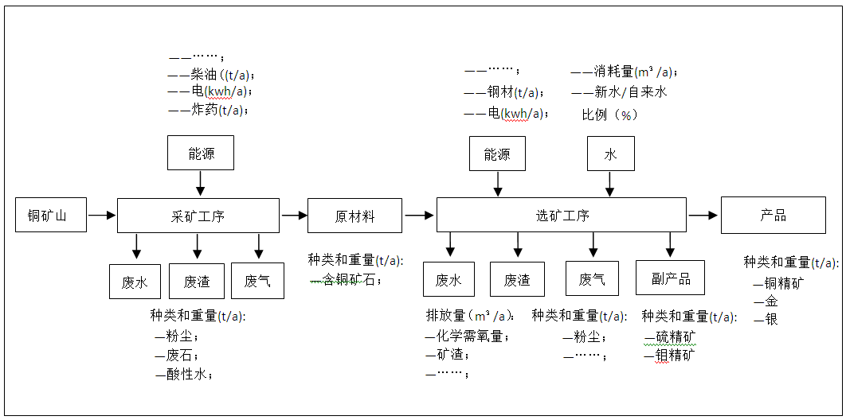

3.2确定标准的主要技术内容
“1适用范围”
本标准适用于露天开采和地下开采含铜矿石生产的铜精矿绿色设计产品的评价。
本标准不适用于湿法提铜工艺（电积法）生产阴极铜。主要原因是，本标准为铜精矿绿色设计产品的评价，故最终的生产产品为铜精矿，而不是阴极铜，故建议湿法提铜工艺（电积法）生产阴极铜这一部分内容在阴极铜绿色设计产品的评价规范中体现。
“4.1基本要求”
4.1.1 铜精矿生产企业采矿工序应达到GB 16423的要求，选矿工序应达到GB 18152的要求。
GB 16423金属非金属矿山安全规程作为矿山生产企业开采的准入条件，在GB 16423中，对金属非金属矿山设计、建设和开采过程中的安全技术，以及职业危害的管理与监测、作业人员的健康监护都作了明确的规定。
GB 18152选矿安全规程作为矿山生产企业选矿的准入条件，在GB 18152中，对选矿厂的厂址选择及厂区布置、选矿工艺和尾矿设施、运输、起重、电气、防火等的安全技术及工业卫生要求作出了明确的规定。
4.1.2 企业近三年无重大安全、环境污染和质量事故，拥有完善的“三废”处理设施，污染物的排放应达到GB 25467的要求。
在GB 25467铜、镍、钴工业污染物排放标准中，明确规定了现有企业和新建企业的大气污染和水污染限值。
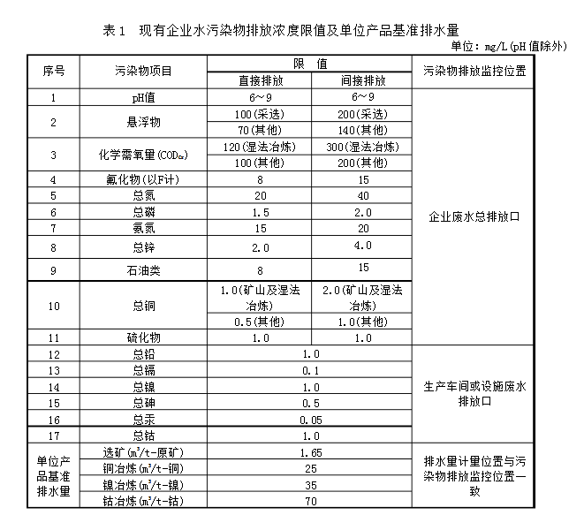
4.1.4 生产企业应采用国家鼓励的先进技术和工艺，不得使用国家或有关部门发布的淘汰或禁止的技术、工艺及装备。
国家相关部门对鼓励、限制和淘汰技术以及禁止、淘汰使用的落后设备以相关文件的形式做出了规定。主要文件如下：
（1）国土资发〔2014〕176号：国土资源部关于印发《矿产资源节约与综合利用鼓励、限制和淘汰技术目录（修订稿）》的通知
（2）国家安全监管总局、国家煤矿安监局关于发布第一批、第二批、第三批《禁止井工煤矿使用的设备及工艺目录》
（3）国家安全监禁止使用和淘汰的煤矿设备及工艺目录
4.1.5 参与绿色设计产品评价的铜精矿，其基本性能应符合YS/T 318和GB 20424的规定，并满足设计和使用的要求。
在YS/T 318 铜精矿中，对铜精矿的产品品级进行了分类，分为4个级品；规定铜精矿中水分不得大于12%，冬季应不大于8%；不得混入外来杂物，同批精矿要求混匀。
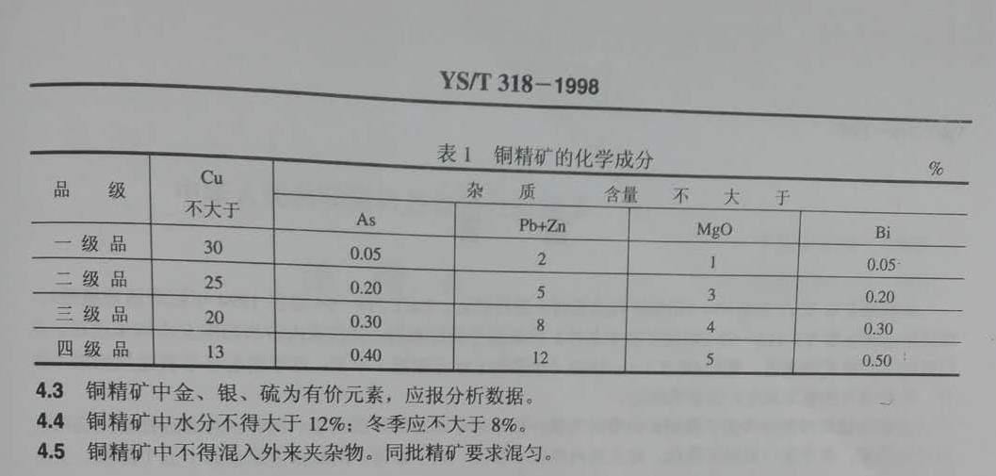
在GB 20424重金属精矿产品中有害元素的限量规范中，对铜精矿中所含的有害元素进行了规定。
有害元素 | Pb | As | F | Cd | Hg
含量（%）不大于 | 6.00 | 0.50 | 0.10 | 0.05 | 0.01

4.1.7 单位产品能源消耗应达到YS/T 693的要求，应按照GB 17167配备能源计量器具。
在YS/T 693《铜精矿生产能源消耗限额》中，对铜精矿单位产品能源消耗定额进行了规定，分采矿综合能源消耗定额和选矿综合能源消耗定额两部分。
表1 采矿综合能源消耗定额
综合能耗 | 等级指标/(kgce/t)
 | 先进值 | 新建准入值 | 限定值
露天采矿能源消耗 | 0.80 | 1.30 | 1.80
井下采矿能源消耗 | 5.50 | 6.50 | 8.00
表2 选矿综合能源消耗定额
综合能耗 | 等级指标/(kgce/t)
 | 先进值 | 新建准入值 | 限定值
选矿能源消耗 | 5.00 | 6.00 | 6.50

4.1.8 铜精矿产品的包装、标志、运输和贮存应符合YS/T 418的规定。
在YS/T 418中，对有色金属精矿产品包装、标志、运输和贮存做出了明确的规定。
4.1.9 尾矿库运行满足AQ 2006的要求，并根据GB 51108的要求建立监测系统。
在AQ 2006-2005 尾矿库安全技术规程中对尾矿库建设、尾矿库生产运行、尾矿库安全检查、尾矿库闭库、尾矿库利用及尾矿库闭库后再利用以及尾矿库安全评价等方面的内容做出了规定。
在GB 51108 尾矿库在线安全监测系统工程技术规范中，对尾矿库坝体位移监测、库水位监测、干滩监测、降水量监测、排洪设施监测以及矿区地质滑坡体的监测做出了明确的规定。
4.1.10 铜矿山生产企业酸性废水综合处理应符合GB/T 29999的规定，铜选矿厂废水回收利用应符合GB/T 29773的规定。
在GB/T 29999 铜矿山酸性废水综合处理规范中，对铜矿山酸性废水处理、回用与排放要求、工艺选择及管理、取样与监测等做出了明确的规定。
在GB/T 29773 铜选矿厂废水回收利用规范中：对铜选矿厂废水处理原则、方式、工艺及水质指标要求和分析方法等做出了明确的规定。

“4.2评价指标”
（一）铜精矿（露天开采）评价指标要求
经德兴铜矿编制组成员外部现场调研和内部会议讨论，对《绿色设计产品评价技术规范 铜精矿》（征求稿）中铜精矿（露天开采）评价指标不做改动。编制组成员决定铜精矿产品的评价指标从资源回收、能源消耗，以及对环境和人体健康造成影响的角度进行选取，包括资源、环境、能源三类属性指标。其中资源属性指标中按铜矿资源合理开发利“三率”最低指标要求选取回采率、选矿回收率、矿产资源综合利用率作为二级评价指标；环境属性选取单位产品基准排水量、选矿废水循环利用率、颗粒物最高允许排放浓度、矿区绿化覆盖率作为二级评价指标；能源属性选取采矿工艺能源单耗、选矿工艺能源单耗、吨矿（原矿）水消耗量和吨铜金属量水消耗量作为二级评价指标。
1、回采率：采矿过程中采出的矿石或金属量与该采区拥有的矿石或金属储量的百分比，根据铜矿资源合理开发利“三率”最低指标要求，大型铜矿山的开采回采率不低于95%，对于中小型矿山或矿体形态变化大、矿体薄、矿岩稳固性差的矿山，其开采回采率不低于92%。
2、选矿回收率：选矿回收率指选矿产品中铜精矿质量与给矿或原矿中铜的质量百分比，根据铜矿资源合理开发利“三率”最低指标要求，不同矿石类型、结构构造类型、品位、粒度等的铜矿石对应有不同的选矿回收率要求。
3、矿产资源综合利用率：采、选、冶等工艺过程能够回收、利用的共伴生有用组分的总质量与其所对应动用资源储量中所有可利用共伴生有用组分的总质量的百分比，根据铜矿资源合理开发利“三率”最低指标要求，不同铁的回收状态、铜品位和含硫品位的铜矿山对应有不同的矿产资源综合利用率要求。
4、单位产品基准排水量：指用于核定水污染物排放浓度而规定的生产单位铜产品的排水量上限值，根据GB 25467 铜、镍、钴工业污染物排放标准要求，现有企业单位产品基准排水量（选矿（m3/t-原矿））为1.65，根据第一轮部分调研单位提供的数据，单位产品基准排水量都在1.65以下，故将单位产品基准排水量指标的基准值定为1.65。
5、选矿废水循环利用率：在一定的计量时间内（年），选矿过程中使用的重复利用水量与总用水量之比，根据DZT 0320《有色行业绿色矿山建设规范》标准要求，选矿废水循环利用率要求在85%以上。根据第一轮部分调研单位提供的数据，选矿废水循环利用率都在85%以上，故将选矿废水循环利用率指标的基准值定为85%。
6、企业边界大气颗粒物浓度限值：在采选工艺过程中产生的悬浮于排放气体中的固体和液体颗粒状物质的最高允许排放浓度，根据GB 25467 铜、镍、钴工业污染物排放标准要求，企业边界大气颗粒物浓度限值为1.0mg/m³，根据第一轮部分调研单位提供的数据，颗粒物排放浓度都不超过1.0mg/m³，故将颗粒物 最高允许排放浓度指标的基准值定为1.0mg/m³。
7、矿区绿化覆盖率：矿区土地绿化面积占废石场、矿区工业场地、矿区专用通道两侧绿化带等厂界内可绿化面积的百分比。根据第一轮部分调研单位提供的数据，矿区绿化覆盖率都在80%以上，故将矿区绿化覆盖率指标的基准值定为80%。
8、采矿工艺能源单耗：采矿工艺生产过程中单位采掘（剥）量消耗的能源量，根据YST 693-2009 铜精矿生产能源消耗限额标准要求，采矿工艺能源单耗新建准入值为1.3kgce/t，先进值为0.8 kgce/t，限定值为1.8kgce/t。根据第一轮部分调研单位提供的数据，虽然现在基本都能达到先进值，但考虑到后期开采能耗会逐渐增大，故将采矿工艺能源单耗指标的基准值定为1.3 kgce/t。
9、选矿工艺能源单耗：选矿工艺生产过程中单位处理量消耗的能源量，根据YST 693-2009 铜精矿生产能源消耗限额标准要求，选矿工艺能源单耗新建准入值为6kgce/t，先进值为5 kgce/t，限定值为6.5kgce/t。根据第一轮部分调研单位提供的数据，虽然现在基本都能达到先进值，但考虑到后期选矿能耗会逐渐增大，故将采矿工艺能源单耗指标的基准值定为6kgce/t。
10、吨矿（原矿）水消耗量：处理每吨原矿所消耗的新水量，根据第一轮部分调研单位提供的数据，吨矿（原矿）水消耗量均在0.6m³/t左右，故将吨矿（原矿）水消耗量指标的基准值定为0.6m³/t。
11、吨铜金属量水消耗量：生产每吨铜金属所消耗的新水量，根据第一轮部分调研单位提供的数据，吨矿（原矿）水消耗量均在150m³/t左右，故将吨矿（原矿）水消耗量指标的基准值定为150m³/t。
（二）铜精矿（地下开采）评价指标要求
经武山铜矿编制组成员内部会议讨论，对《绿色设计产品评价技术规范 铜精矿》（讨论稿）中铜精矿（井下开采）评价指标作了局部修改和调整。编制组成员决定铜精矿产品的评价指标从资源回收、能源消耗，以及对环境和人体健康造成影响的角度进行选取，设立资源、环境、能源三类一级属性指标。其中资源属性指标中按铜矿资源合理开发利“三率”最低指标要求选取回采率、选矿回收率、矿产资源综合利用率作为二级评价指标，与标准讨论稿对比剔除了贫化率和表外矿利用率两个指标。编制组认为回采率、选矿回收率、矿产资源综合利用率三个指标基本能够体现资源属性的要求，再者考虑到在地下开采中贫化率受矿体产状、规模和采矿方法不同，贫化率指标只有经验值，国家及行业现行标准（规范）中无强制性的要求；表外矿利用受到到铜金属价格及表外矿矿体产状、规模、表外矿矿体平均品位等因素影响，无法对表外矿利用率进行核定，国家及行业现行标准（规范）中无表外矿利用率相关要求，故取消贫化率和表外矿利用率两个指标。环境属性选取单位产品基准排水量、选矿废水循环利用率、企业边界大气颗粒物浓度限值、矿区绿化覆盖率作为二级评价指标，与标准讨论稿对比，将工业水重复利用率指标改为选矿废水循环利用率。编制组认为工业水重复利用率涵盖范围太大，在本标准中要表述的就是选矿工艺中产生的废水的重复利用率，故建议采用选矿废水循环利用率更为准确；单位产品废水排放量改为单位产品基准排水量，主要是地下采矿废水排放量涉井下涌水量，井下涌水量与地下水和地表降雨有关，与产品无关，改为单位产品基准排水量，更有利于核定选矿生产过程中处理每原吨的外排水量；增加企业边界大气颗粒物浓度限值，主要是采选生产和产品运输过程中产生的无组织排放颗粒状物，悬浮于大气中，对大气会产生较大的影响，为降低无组织排放颗粒状物浓度，设定企业边界大气颗粒物浓度限值；删除尾矿综合利用率指标，主要是当前国家的相关标准仍然是推广尾矿中有用组分的回收，或用于建材原料，或用于井下充填，没有法律法规方面的强制要求；增加矿区绿化率指标主要满足国家对环保的要求。能源属性的二级指标与标准讨论稿对比，在选取采矿工艺能源单耗和选矿工艺能源单耗两个评价指标的基础上增加吨矿（原矿）水消耗量和吨铜金属量水消耗量两个评价指标。
1、回采率：采矿过程中采出的矿石或金属量与该采区拥有的矿石或金属储量的百分比（引自铜矿资源合理开发利“三率”最低指标要求）。
2、选矿回收率：选矿回收率指选矿产品中铜精矿质量与给矿或原矿中铜的质量百分比（引自铜矿资源合理开发利“三率”最低指标要求）。
3、矿产资源综合利用率：采选冶等工艺过程能够回收、利用的共伴生有用组分的总质量与其所对应动用资源储量中所有可利用共伴生有用组分的总质量的百分比（引自铜矿资源合理开发利“三率”最低指标要求）。
4、单位产品基准排水量：指选矿处理每吨原矿的外排水量，用于核定选矿生产过程中外排水量上限值（引自GB 25467 铜、镍、钴工业污染物排放标准）。
5、选矿废水循环利用率：在一定的计量时间内（年），选矿过程中使用的重复利用水量与总用水量之比（引自DZT 0320《有色行业绿色矿山建设规范》）。
6、企业边界大气颗粒物浓度限值：在采选工艺过程中产生的悬浮于排放气体中的固体和液体颗粒状物质的最高允许排放浓度（引自GB 25467 铜、镍、钴工业污染物排放标准）
7、矿区绿化覆盖率：矿区土地绿化面积占停用的废石场、矿区工业场地、矿区专用通道两侧绿化带等厂界内可绿化面积的百分比（引自DZT 0320《有色行业绿色矿山建设规范》）。
8、采矿工艺能源单耗：采矿工艺生产过程中单位采掘（剥）量消耗的能源量（引自YST 693-2009 铜精矿生产能源消耗限额）。
9、选矿工艺能源单耗：选矿工艺生产过程中单位处理量消耗的能源量（引自YST 693-2009 铜精矿生产能源消耗限额）。

四、采用国际标准和国外先进标准的情况，与国际、国内同类标准水平的对比情况
本标准没有采用国际标准；
本标准在制定过程中未检测到同类国际标准；
本标准主要参考了GB 16423《金属非金属矿山安全规程》、GB 17167《用能单位能源计量器具配备和管理通则》、GB 18152《选矿安全规程》、GB/T 19001《质量管理体系 要求》、GB 20424 《重金属精矿产品中有害元素的限量规范》、GB/T 23331《能源管理体系 要求》、GB/T 24001 《环境管理体系 要求及使用指南》、GB/T 24040《环境管理 生命周期评价 原则与框架》、GB/T 24044《环境管理 生命周期评价 要求与指南》、 GB 25467《铜、镍、钴工业污染物排放标准》、GB/T 28001《职业健康安全管理体系 要求》、GB/T 32161《生态设计产品评价通则》、GB 51108《尾矿库在线安全监测系统工程技术规范》、YS/T 318《铜精矿》、YS/T 418《有色金属精矿产品包装、标志、运输和贮存》、、YS/T 693《铜精矿生产能源消耗限额》、AQ 2006-2005《尾矿库安全技术规程》。

五、与有关现行法律、法规和强制性国家标准的关系
本标准与相关法律、法规、规章及相关标准协调一致，没有冲突。

六、重大分歧意见的处理经过和依据
无

七、国家标准作为强制性国家标准或推荐性国家标准的建议
建议团体标准《绿色设计产品评价技术规范 铜精矿》作为推荐性标准颁布实施

八、贯彻标准的要求和措施建议
建议本标准批准发布6个月后实施

九、废止现行有关标准的建议
无

十、其他应予说明的事项
无

